**TRƯỜNG ĐẠI HỌC NÔNG LÂM THÀNH PHỐ HỒ CHÍ MINH**

**KHOA CÔNG NGHỆ THÔNG TIN**

**------🙠🕮🙠------**



**ĐỒ ÁN LẬP TRÌNH FRONT END**

**APP SHOPPING TẠO MẪU TÓC**

**Giảng viên hướng dẫn: Phan Đình Long**

**Sinh viên thực hiện: Nguyễn Hồng Mẫn MSSV: 18130137**

**Mai Thị Vân Anh MSSV: 18130008**

**Tăng Kiều Hưng MSSV: 18130091**

**TP. Hồ Chí Minh – 09/2021**

Nhóm 23

# GIỚI THIỆU

## Tổng quan:

Hiện nay có rất nhiểu cửa tiệm salon tóc đang hoạt động hiệu quả nhờ có website giới thiệu dịch vụ kết hợp với các kênh truyền thông quảng bá khác, Nhờ có website, khách hàng có thể truy cập và tìm hiểu các dịch vụ làm tóc như chăm sóc tóc, tạo kiểu tóc, nhuộm tóc, cắt tóc, nối tóc, …đồng thời đặt lịch làm tóc trực tiếp ngay trên website một cách thuận tiện. Vì vậy thiết kế web salon tóc chính là kênh quảng bá và tiếp cận khách hàng hiệu quả, đó cũng là lý do chúng em thực hiện đồ án này.

Bên cạnh mặt quảng bá nhanh chóng một cách rộng rãi cho một salon tóc. Đồ án về App shopping tạo mẫu tóc được các em định hướng và mong muốn là một app sẽ giúp được khách hàng tiếp cận một cách nhanh nhất với tất cả các sản phẩm dịch vụ của salon tóc, sẽ được chủ động trong khâu lựa chọn sản phẩm cũng như chủ động về mặt thời gian khi cho phép khách hàng có thể lên và đặt lịch một cách tiện lợi.

Đồ án về App shopping tạo mẫu tóc của chúng em được thiết kế bằng Angular framework, Hỗ trợ đầy đủ tính năng điều hướng (routing). Đa số các ứng dụng Web về salon tóc không chỉ có 1 view hay một page duy nhất, mà sẽ cung cấp nhiều view khác nhau tương ứng với với các chức năng chính. Ví dụ như một trang web về salon tóc với các trang giới thiệu, trang nội dung, trang chi tiết, trang đăng nhập, đăng ký, ... Chúng ta sẽ cần hiển thị đúng view vào đúng thời điểm. Đó là mục đích của điều hướng (routing). Và Angular cung cấp đầy đủ tính năng cho việc này, chúng ta định nghĩa các đường dẫn (route) cho mỗi page view của ứng dụng. Và chúng ta sẽ kích hoạt route dựa trên tương tác của người dùng (user). Chúng ta có thể truyền thêm dữ liệu vào các route, giúp view hiển thị nội dung một cách năng động. Việc điều hướng giữa các view bên trong ứng dụng Angular thực sự rất linh hoạt và mạnh mẽ. Ngoài ra về App shopping tạo mẫu để đạt hiệu quả cao chúng em còn ứng dụng một số tính năng nổi bật của Angular vào một số chức năng của app như:

* Local storeage web applications: để lưu trữ dữ liệu về sản phẩm với 120 data được lưu trữ ở dạng hình ảnh và file json. local storeage được dùng chính trong cartsrvice để lưu sửa xóa thông tin giỏ hàng.
* ngx pagination -npm: được dùng để phân trang cho app.
* Việc ứng dụng các tính năng nổi bật này của Angular se tạo ra lợi thế cạnh tranh trên thị trường so với các salon tóc khác.

## Các màn hình:

Sau khi tham khảo nhiều trang web khác nhau về order tạo mẫu tóc, rút ra một số màn hình cần có trong project của nhóm bằng các thiết kế màn hình chúng em đã thực hiện trên Adobe XD

 Sau đây là một số thiết kế màn hình:

Màn hình Trang Chủ website:

Với thiết kế tổng quan tạo góc nhìn thân thiện, hiển thị đầy đủ thông tin giới thiệu, thông tin dịch vụ ,… màu sắc phù hợp với tông màu chính là nâu và vàng.

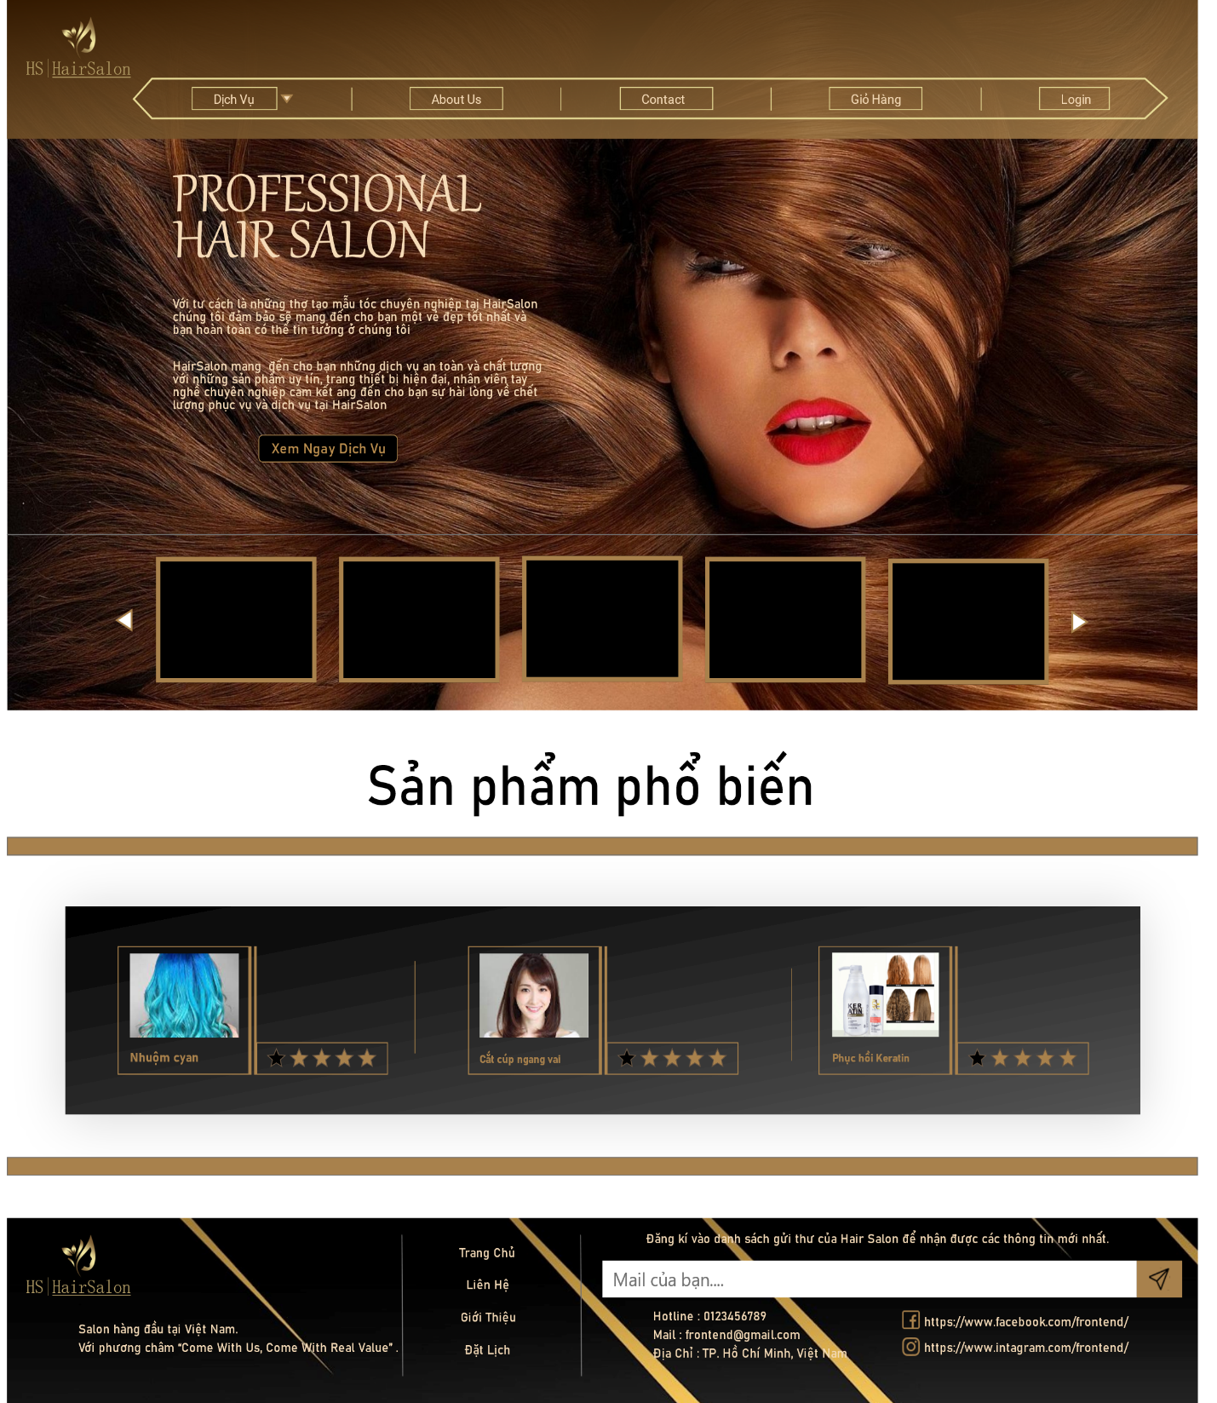

*Màn hình Dịch vụ:* Hiển thị các dịch vụ chính của salon tóc về cắt, nhuộm, duỗi, uốn tóc, … dễ dàng lựa chọn dịch vụ mà người dùng đang cần trong các khung chính được hiển thị trên màn hình.

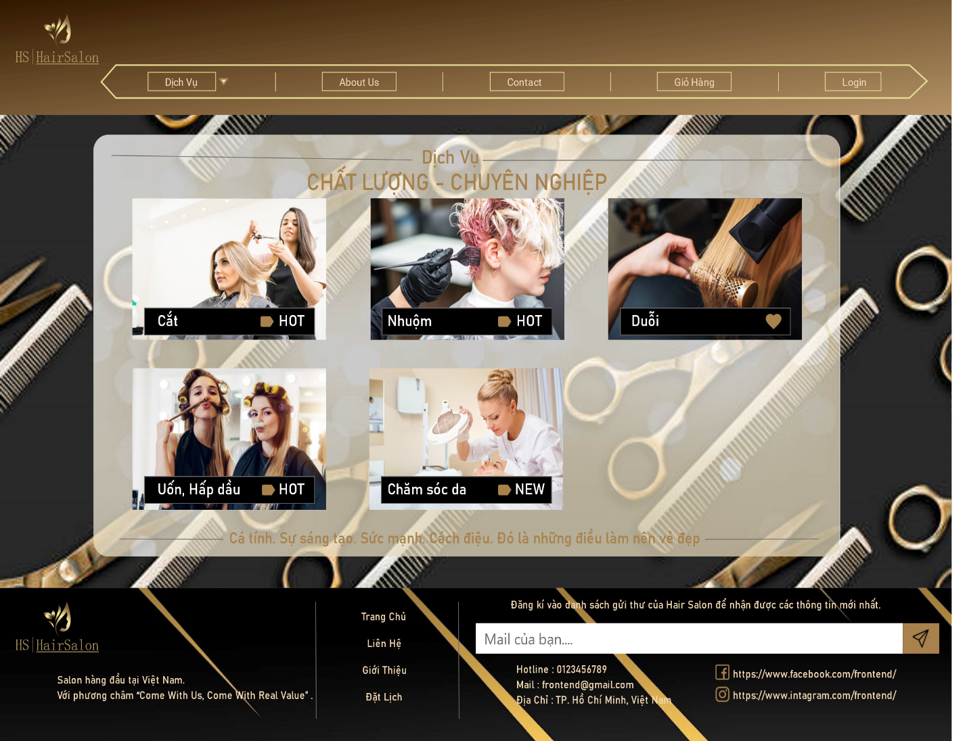

*Màn hình thông tin liên hệ(Contact):* Đây là nơi khách hàng có thể gửi thông tin liên hệ hoặc yêu cầu hổ trợ với khung điền thông tin họ tên, email, tiêu đề và nội dung liên hệ.

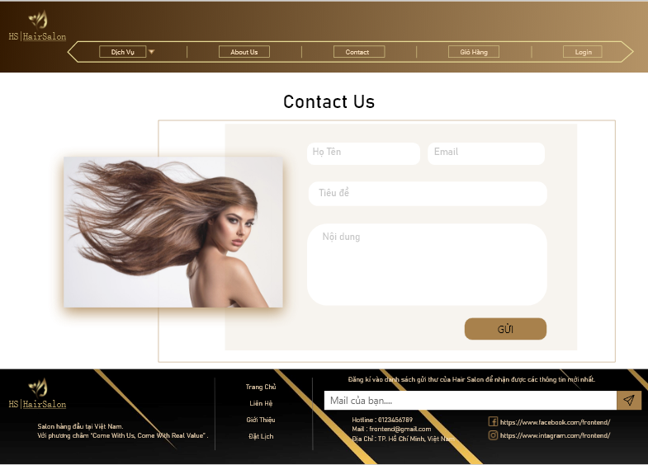

*Màn hình thông tin giỏ hàng:* Đây là nơi hiển thị chi tiết các sản phẩm đã được chọn để tiến hành đặt lịch gồm thông tin và số lượng sản phẩm đã đặt ngoài ra còn hiển thị thông tin để thanh toán.

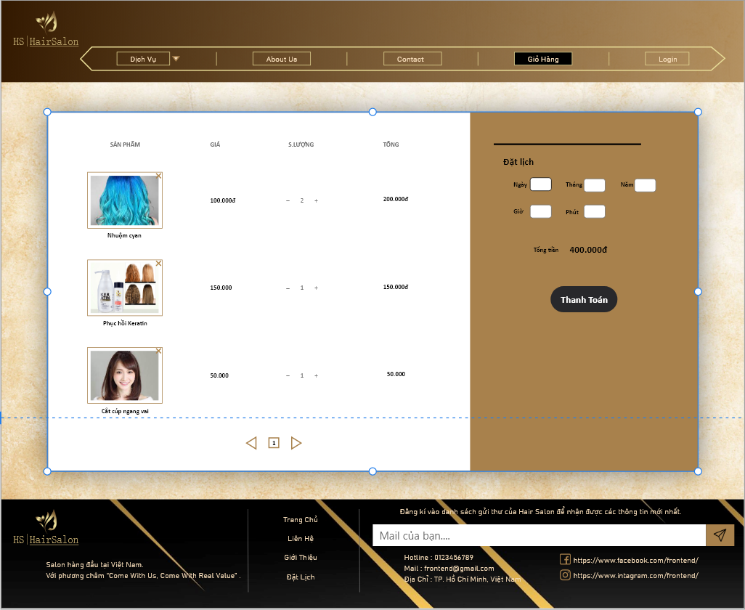

*Màn hình thông tin chi tiết sản phẩm:* Hiển thị tổng quan về chi tiết của một sản phẩm bao gồm tên sản phẩm, giá tiền, mô tả sản phẩm, đánh giá và khung tùy chọn thêm sản phẩm vào giỏ hàng

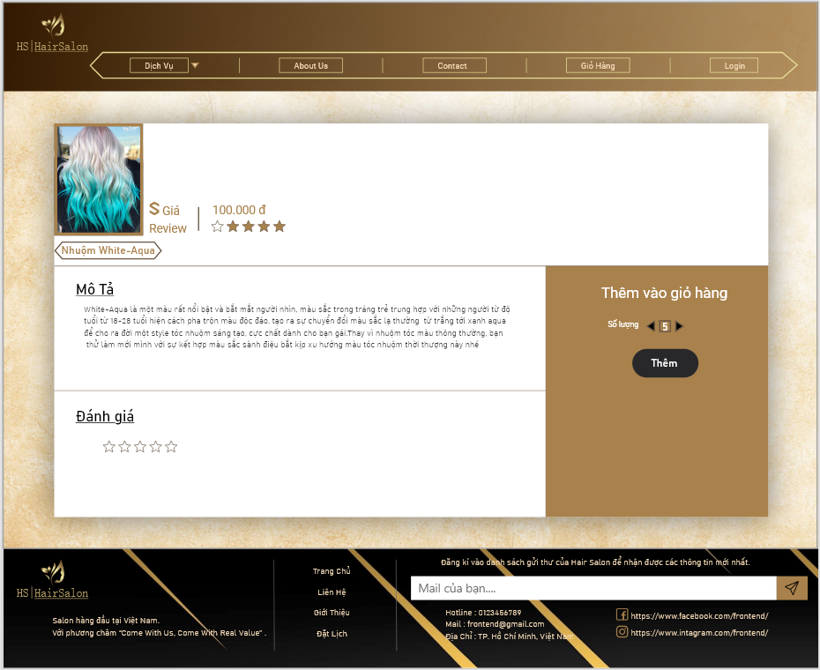

*Màn hình đăng nhập:*

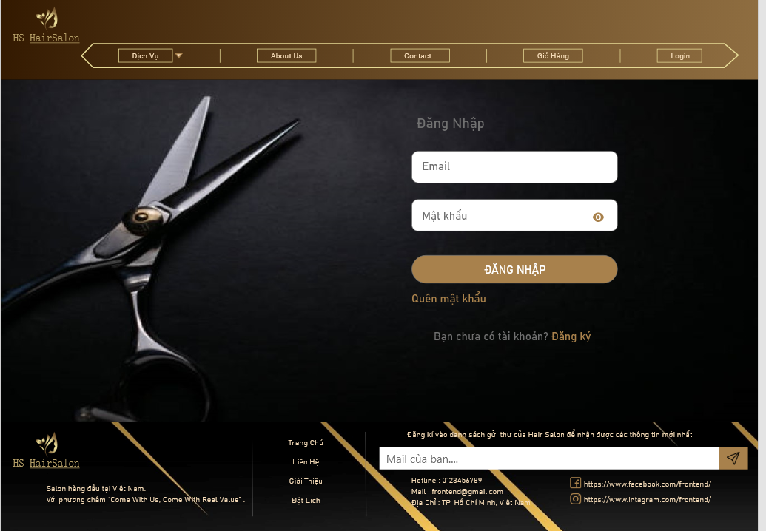

*Màn hình đăng ký:*

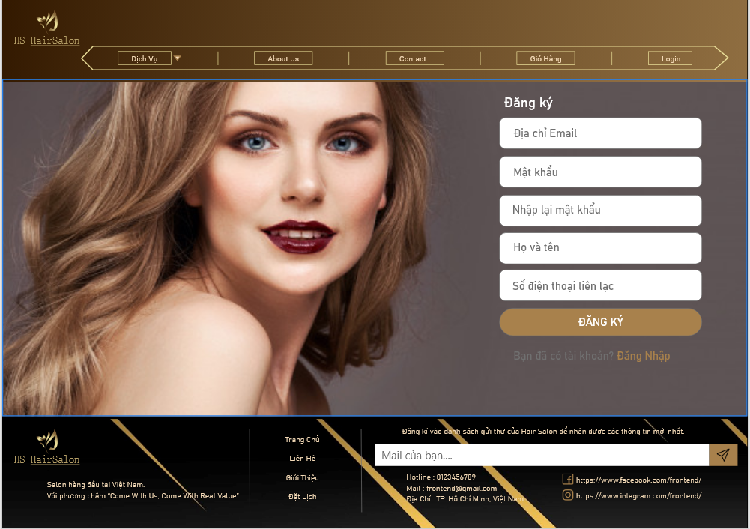

*Màn hình thông tin cá nhân khách hàng:*

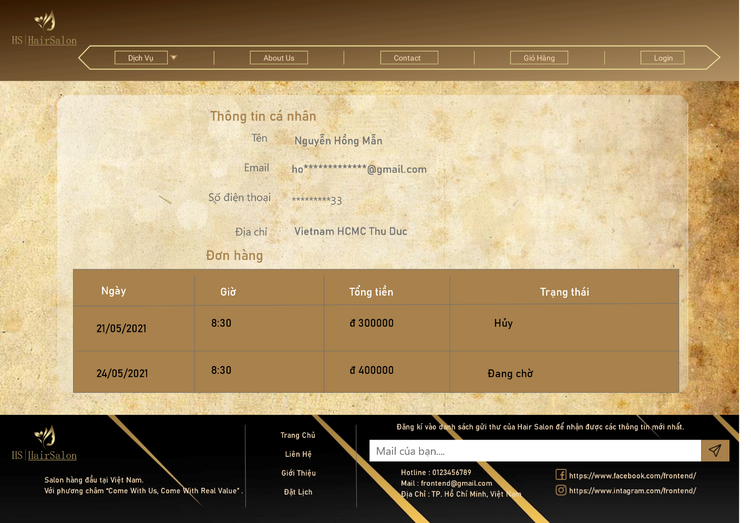

## CÁC CHỨC NĂNG CỦA APP SHOPPING TẠO MẪU TÓC:

**Về các chức năng nổi bật**

*Chức năng lọc:*

Chức năng này tạo ra để với mục đích lọc các danh mục Dịch vụ của Salon tóc trên website như Cắt, duỗi, uốn, nhuộm... Chức năng có thể truy cập và lựa chọn dễ dàng riêng biệt về một Dịch vụ mà khách hàng mong muốn khi có nhu cầu sử dụng.

*Chức năng năng tìm kiếm:*

Cùng với chức năng lọc chức năng tìm kiếm là môt phần không thể thiếu dành cho khách hàng khi có nhu cầu mua sắm đăt lịch làm tóc tại Salon. Chức năng giúp khách hàng có thể tìm kiếm chính xác sản phẩm đang quan tâm tiết kiệm thời gian khi tìm kiếm thay vì phải tìm trong tất cả sản phẩm.

*Chức năng xem chi tiết sản phẩm và thêm vào giỏ hàng:*

Sau khi khách hàng tìm kiếm và chọn được sản phẩm mong muốn. Chức năng xem thông tin chi tiết giỏ hàng sẽ cung cấp đầy đủ thông tin về sản phẩm bao gồm phần hiển thị tên sản phẩm dịch vụ, thông tin mô tả, giá tiền và đánh giá chất lượng với các lựa chọn từ 1 đến 5 sao. Giúp khách hàng có sự quyết định phù hợp nhất đến sản phẩm để đặt lịch. Về chức năng thêm vào giỏ hàng được tích họp để ghi lại sảm phẩm mà khách hàng đã quyết định chọn để đặt lịch.

*Chức năng giỏ hàng:*

Đây là chức năng quan trọng trong mua sắm đối với App shopping tạo mẫu tóc là nơi lưu lại các lựa chọn sản phẩm, điều chỉnh khối lượng sản phẩm và hiển thị tổng giá trị đơn hàng. Đây cũng là nơi khách hàng điền thông tin, lên lịch cho các dịch vụ đã lựa chọn và tiến hành thanh toán.

Ngoài ra trong đồ án của chúng em còn hiển thị một số chưc năng không có Back-end như Đăng ký, Đăng nhập tài khoản khách hàng, Thanh toán, Đánh giá sản phẩm và. Xem thông tin tài khoản người dùng. Những chức năng này góp phần không nhỏ trong viẹc phát triển và hoàn thiện trên một App shopping tạo mẫu tóc và tạo ra một môi trường website tiện lợi và thông minh.

# Hướng dẫn sử dụng:

## Tìm kiếm:

Hỗ trợ người dùng dễ dàng tìm kiếm được dịch vụ cần thiết trong thời gian nhanh nhất nên chức năng Tìm kiếm được thiết kế nằm ở đầu trang Sản Phẩm.

*Thao tác chức năng Tìm Kiếm:*

**Bước 1:** Bắt đầu từ **Trang chủ**, người dùng có thể nhấp chọn **Dịch Vụ** (ô số **1**) hoặc chọn ô số **2** để truy cập nhanh vào trang ***Sản Phẩm*** và không cần thực hiện bước 2.



**Bước 2:** Hệ thống sẽ chuyển giao diện đến **Dịch Vụ**, ở đây người dùng chọn dịch vụ.

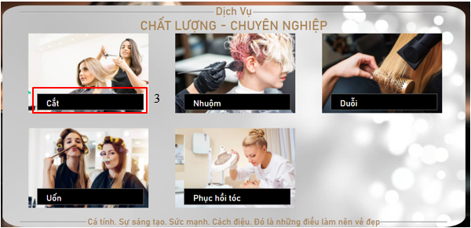

**Bước 3:** Hệ thống chuyển sang trang **Sản Phẩm**, ô đây người dùng nhập từ khóa cần tìm kiếm vào ô số **4** và nhập chọn ô số **5** để hoàn thành thao tác.

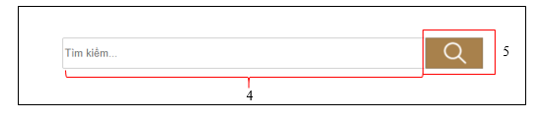

## Lọc sản phẩm:

Lọc sản phẩm được đặt ở menu để người dùng dễ dàng và nhanh chống tiếp cận đến dịch vụ họ quan tâm. Đồng thời, chức năng này cũng được hiện thực trong trang Dịch Vụ.

Thao tác thực hiện chức năng Lọc sản phẩm, có 2 hướng để thao tác với chức năng:

**Hướng 1**: Thao tác trực tiếp trên thanh danh mục menu.

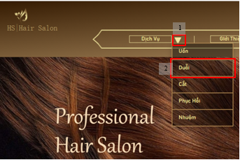

Rê con trỏ chuột vào ô số **1**, lập tức hệ thống hiển thị danh sách các dịch vụ. Tiếp theo, người dùng chọn một trong các dịch vụ và hệ thống sẽ lọc theo dịch vụ mà người dùng đã nhấp chọn (Ví dụ: người dùng nhấp vào ô số **2** hệ thống sẽ lọc ra các sản phẩm thuộc dịch vụ Duỗi).

**Hướng 2**: Thao tác ở trang Dịch Vụ.

**Bước 1**: Người dùng nhấp chọn **Dịch Vụ** trên thanh menu.



1––

Bước 2: Hệ thống dẫn đến trang **Dịch Vụ**, ở đây người dùng chọn dịch vụ mà mình quan tâm (Ví dụ: Người dùng nhấp chọn vào ô số 2, hệ thống sẽ lọc các sản phẩm thuộc dịch vụ Cắt và hiển thị cho người dùng).

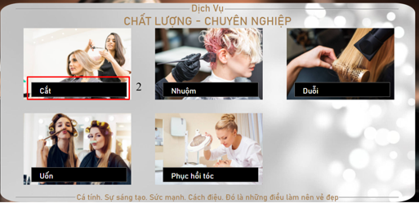

## Xem chi tiết

Sau khi người dùng chọn dịch vụ và hệ thống chuyển đến trang Sản Phẩm, trang hiển thị danh sách các sản phẩm. Ở mỗi sản phẩm có nút “**Xem chi tiết**”, người dùng nhấp vào nút để chuyển đến trang Chi tiết sản phẩm đã chọn.

*Thao tác thực hiện Xem chi tiết:*

Người dùng chọn vào “Xem chi tiết” để xem chi tiết sản phẩm tương ứng. (Ví dụ: Để xem chi tiết sản phẩm “Tóc uốn cho mặt tròn nữ” người dùng nhập chọn vào ô số 1. Tương tự, xem chi tiết sản phẩm “Tóc uốn dài” nhập chọn vào ô số 2 thì hệ thống chuyển từ trang Sản phẩm đến trang Chi tiết sản phẩm.

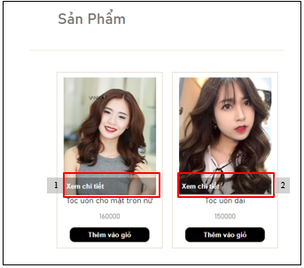

## Giỏ hàng:

Chức năng giỏ hàng được đặt ở thanh menu giúp người dùng thuận tiện trong việc kiểm tra giỏ hàng. Giỏ hàng gồm 2 chức năng nhỏ: Thêm sản phẩm vào giỏ hàng, xóa sản phẩm.

*Thao tác xem giỏ hàng:*

Người dùng chỉ cần nhập chọn vào “**Giỏ Hàng**” trên thanh menu, hệ thống sẽ chuyển đến trang **Giỏ hàng**.



***Thêm sản phẩm vào giỏ hàng***

Người dùng có thể thêm sản phẩm từ trang Chi tiết sản phẩm và trang Sản Phẩm. Ở trang Sản Phẩm mỗi sản phẩm trong danh sách được hiển thị đều chứa nút “Thêm vào giỏ” bằng cách này giúp cho người dùng có thể thêm nhiều sản phẩm khác nhau vào giỏ hàng.

*Thao tác thêm sản phẩm:*

**Hướng 1**: Thêm sản phẩm từ trang **Sản Phẩm**.

Người dùng nhấp vào nút “**Thêm vào giỏ**”, lúc này hệ thống lưu sản phẩm vào danh sách trong giỏ hàng.

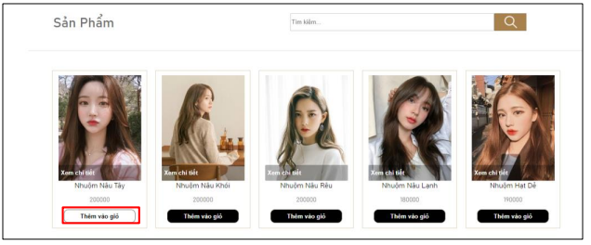

**Hướng 2**: Thêm sản phẩm từ trang **Chi tiết sản phẩm**.

Để thêm sản phẩm vào giỏ hàng điều kiện tiên quyết là người dùng phải chọn số lượng, nhấp vào ô số **1** để tăng số lượng và giảm số lượng khi nhấp vào ô số **3**. Tiếp theo, người dùng nhấp vào nút thêm để lưu sản phẩm cũng như số lượng sản phẩm vào danh sách trong giỏ hàng.

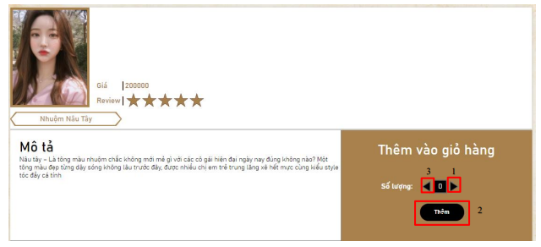

**Xóa sản phẩm**

Chức năng hỗ trợ người dùng xóa một hay nhiều sản phẩm trong giỏ hàng.

*Thao tác thực hiện chức năng:*

**Bước 1**: Người dùng chỉ cần nhập chọn vào “**Giỏ Hàng**” trên thanh menu, hệ thống sẽ chuyển đến trang **Giỏ hàng**.



**Bước 2**: Người dùng có thể chọn xóa từng sản phẩm hoặc xóa tất cả sản phẩm trong giỏ hàng cùng lúc.

* Nhấp chọn ô số **2** nếu người dùng muốn xóa tất cả sản phẩm trong giỏ hàng.
* Nhấp chọn ô số **3** hay ô số **4** để xóa các sản phẩm tương ứng.

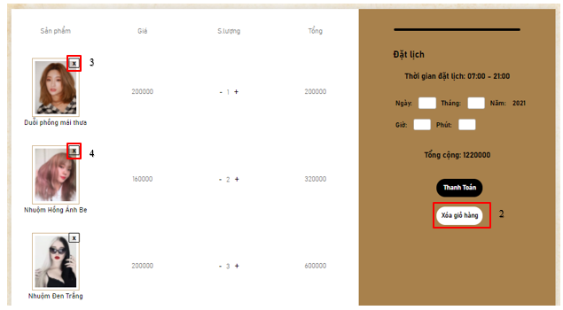

## Thanh toán:

Sử dụng chức năng thanh toán thì người dùng phải đảm bảo giỏ hàng có từ một sản phẩm trở lên, để chuyển đến trang thanh toán người dùng chọn nút “Thanh Toán” trong trang Giỏ hàng.

**Thao tác sử dụng:**

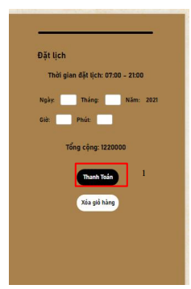

**Bước 1**: Người dùng nhấp vào nút “**Thanh Toán**” (ô số **1**).

**Bước 2:** Hệ thống sẽ chuyển đến trang **Thanh Toán**, biểu mẫu liên hệ cũng hiện ra. Người dùng cần nhập đầy đủ thông tin vào biểu mẫu liên hệ.

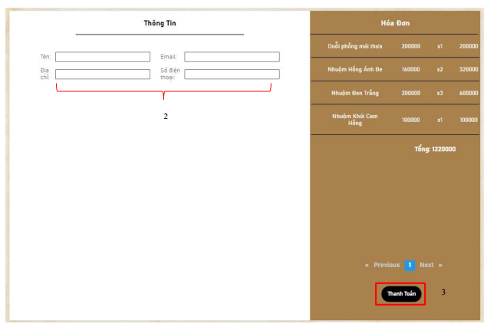

Bước 3: Nhấp vào nút “**Thanh Toán**” (ô số **3**) để hoàn thành thao tác.

## Đăng nhập:

**Bước 1**: Từ **Trang chủ**, nhấn vào nút **ĐĂNG NHẬP** trên thanh menu.



**Bước 2**: Hệ thống sẽ hiện ra biểu mẫu đăng nhập, người dùng cần nhập đầy đủ thông tin. Nhập Tên đăng nhập vào ô **2**, nhập Mật khẩu vào ô **3**.

**Bước 3**: Sau khi nhập xong nhấn vào nút **ĐĂNG NHẬP** ô **4.**

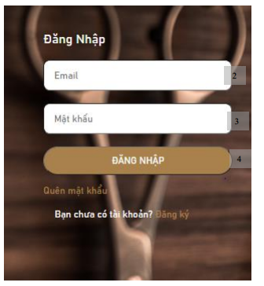

## Đăng ký:

**Bước 1**: Từ biểu mẫu đăng nhập, nhấp vào dòng **Đăng ký** tài khoản ở cuối biểu mẫu.

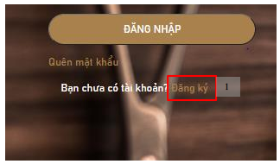

**Bước 2:** Hệ thống chuyển sang trang **Đăng Ký**, hiển thị biểu mẫu đăng ký.

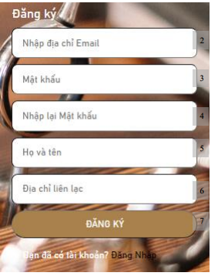

* Điền email vào ô **2**
* Điền mật khẩu vào ô **3**
* Điền mật khẩu vào ô **4**
* Điền họ và tên vào ô **5**
* Điền địa chỉ liên lạc vào ô **6**

**Bước 3**: Sau khi đã nhập đầy đủ thông tin, nhấn vào nút **ĐĂNG KÝ** ( ô **7**) để hoàn tất biểu mẫu đăng ký.

## Liên hệ:

**Bước 1**: Trên thanh menu nhấn vào “**Liên Hệ**”.



**Bước 2**: Hệ thống sẽ chuyển đến trang **Liên hệ**, biểu mẫu liên hệ cũng hiện ra. Người dùng cần nhập đầy đủ thông tin vào biểu mẫu liên hệ.

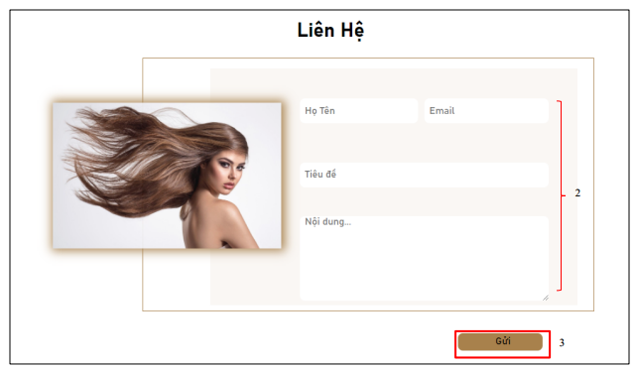

**Bước 3**: Nhấn vào nút **Gửi** để xác nhận gửi đi lời nhắn (ô **3**).

## Đánh giá:

Để đánh giá một sản phẩm người dùng cần truy cập vào trang Chi tiết sản phẩm của sản phẩm đó.

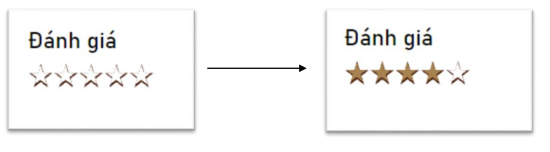

## Liên kết với mail:

Để liên kết mail với cửa hàng thì người dùng nhập mail cá nhân vào ô **1**. Tiếp theo nhấp vào ô **2** để gửi.

